Mitteilungen an die Pfarrgemeinde

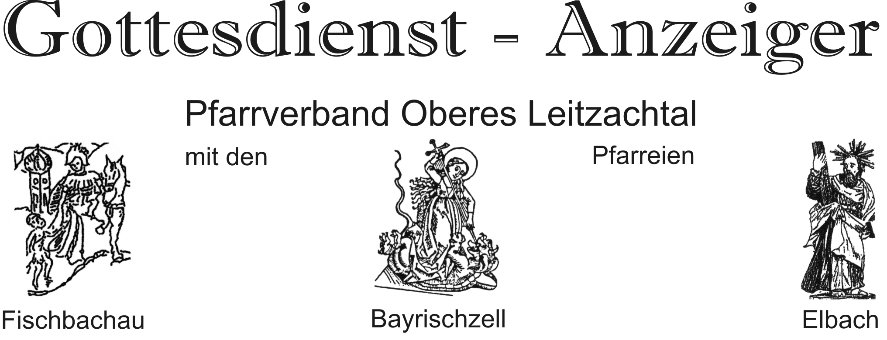
Einladung zur Jahreshauptversammlung des Kath. Frauenbundes am
Sonntag, 21.09.2025 um 14.00 Uhr im Cafe Seidl.

Am Sonntag, den 21. September 2025 findet um 19.00 Uhr in der Elbacher
Heilig Blut-Kirche ein besonderes musikalisches Ereignis statt. Der frühere Miesbacher Dekanatsmusikpfleger und Organist Michael Hamberger spielt an der Historischen Orgel des früheren Wallfahrtskirchleins. Die Orgel aus der Zeit um 1700 ist eines der ganz wenigen Instrumente, die in Bayern aus dieser Zeit erhalten sind.
Bei dem Konzert erklingen Werke des Frühbarocks von Johann Pachelbel und Dieterich Buxtehude sowie geistliche Konzerte für Sopran, Solistin Iris Stanzer,
und Orgel von Heinrich Schütz und Hugo Distler.
Es ergeht eine herzliche Einladung zu dieser Geistlichen Abendmusik.
Der Eintritt ist frei, Spenden für den Unterhalt der Orgel werden gerne entgegengenommen.

Der Schlierseer Alpenchor singt am Donnerstag, 25.09.2025 um 19.00 Uhr in
der Pfarrkirche St. Margareth in Bayrischzell.

Zum nächsten Glaubensgespräch mit Sr. Margret lädt die Kolpingfamilie am
Donnerstag, 25.09.2025 um 20.00 Uhr in den Pfarrstadl ein.

Am Sonntag, den 28.09.2025 ist um 09:00 Uhr die Kreuzkogelmesse vom
Trachtenverein Bayrischzell. Bei schlechter Witterung findet die Messe
in der Pfarrkirche statt.

Es ist wieder soweit! Herzliche Einladung:
Der Flohmarkt der Pfarrei St. Andreas Elbach und der Freiwilligen Feuerwehr
Elbach findet wieder statt, am Sonntag, 28.09.2025 von 09:00 – 16:00 Uhr im Pfarrstadl.
Wer gut erhaltene Bücher und andere „Raritäten“ zu Hause nicht mehr braucht, kann diese gerne spenden, aber bitte keinen Unrat.
Abgabetermin ist Freitag, 26.09.2025 von 13:00 – 17:00 Uhr am Pfarrstadl Elbach.

Am Samstag, 27.09.2025 und Sonntag, 28.09.2024 ist Caritas Kirchenkollekte und die Woche danach die Caritas-Haussammlung. Danke für Ihre Unterstützung sage ich im Namen derer, die Hilfe bekommen. 40% der Spendengelder verbleiben in der jeweiligen Pfarrei zur Unterstützung der Bedürftigen.

Die Ministranten des Pfarrverbandes fliegen aus, am Samstag, 20.09.2025.

Vorankündigung:
Am Freitag, 04.10.2025 ist in Elbach Tag der Ewigen Anbetung. Um 09:00 Uhr ist Gottesdienst mit Aussetzung. Bitte nehmen Sie sich Zeit für die stille Zwiesprache mit dem Herrn. Nach dem Rosenkranz um 15:30 Uhr ist die Feierliche Einsetzung.

14.09.2025 – 28.09.2025

Zum Schulbeginn
Gottes Segen
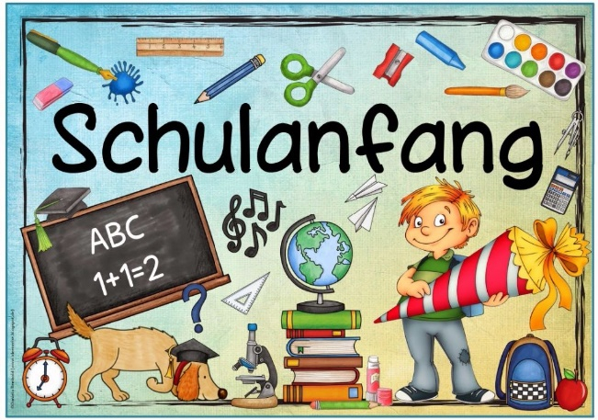

Die Ferien gehen zu Ende,
die Schule beginnt wieder.
Viele Kinder treten
zum ersten Mal
diesen Weg in die Schule an.

Die besten Segenswünsche begleiten besonders die Erstklässler,
natürlich aber auch alle anderen Schulkinder.

Sonntag, 14.9.2025 24. SONNTAG IM JAHRESKREIS, KREUZERHÖHUNG
Kollekte zum "Welttag der sozialen Kommunikationsmittel"
Elbach 9:00 Familien-Gottesdienst
JM f. + Johann Stadler
Fischbachau 10:30 Familien-Gottesdienst
Fischbachau 11:45 Taufe Nora Amalie Kurzmann

Dienstag, 16.9.2025 Hl. Kornelius, Papst und hl. Cyprian, Bischof, Märtyrer
Bayrischzell, Schule 7:30 Segnung der Erstklässler
Elbach, Schule 8:00 Segnung der Erstklässler
Elbach 19:00 Abendmesse
1. JM f. + Andrea Bauer-Priller
JM f. + Robert Feldner
Hl. Messe z. Ehren d. Hl. Josef

Mittwoch, 17.09.2025 Hl. Hildegard von Bingen, Äbtissin, Mystikerin, Kirchenlehrerin,
Hl. Robert Bellarmin, Bischof, Kirchenlehrer
Geitau 19:00 Patroziniums Gottesdienst

Donnerstag, 18.9.2025 Hl. Lantbert, Bischof v. Freising
Fischbachau 19:00 Abendmesse
JM f. + Monika Funk u. + Angehörige Gifthaler
1. JM f. + Markus Lentsch u. + Angehörige

Freitag, 19.9.2025 Hl. Januarius, Bischof, Märtyrer
Bayrischzell 19:00 Abendmesse
JM f. + Maria und Sebastian Mainwolf und alle + Ang.
JM f. + Luci Streibel u. + Michael Scharman u. + Ang.

Samstag, 20.9.2025 Hl. Andreas Kim Taegon Priester u.
hll. Paulus Chong Hasang u. Gefährten, Märtyrer
Elbach 11:00 Taufe Katharina Dialler-Schultes
Bayrischzell 14:00 Trauung Vreni Auracher und Christoph Haberle
Elbach 19:00 Vorabendmesse

Sonntag, 21.9.2025 25. SONNTAG IM JAHRESKREIS
Bayrischzell 9:00 Pfarrgottesdienst
Hl. Messe f. + Herbert und Lilly Weber
Fischbachau 10:30 Pfarrgottesdienst
Elbach, Blutkirche 19:00 Orgelkonzert mit Michael Hamberger und Iris Stanzer

Dienstag, 23.9.2025 Hl. Pius von Pietrelcina (Padre Pio), Ordenspriester
Elbach 19:00 Abendmesse
Hl. Messe f. + Anton und Georg Auer
Hl. Messe f. + Anna und Georg Auer
Hl. Messe f. + Margarethe und Josef Maierhofer

Donnerstag, 25.9.2025 Hl. Nikolaus v. Flüe, Einsiedler, Friedensstifter
Bayrischzell 19:00 Konzert des Schlierseer Alpenchors
Fischbachau 19:00 Abendmesse
JM f. + Josef Bacher
Elbach, Pfarrstadl 20:00 Glaubensgespräch mit Sr. Margret

Freitag, 26.9.2025 Sel. Kaspar Stanggassinger, Ordenspriester u.
hl. Kosmas und hl. Damian, Ärzte, Märtyrer
Bayrischzell 19:00 Abendmesse
Hl. Messe f. + Erna u. Klaus Thaler
Hl. Messe f. + Eltern u. Großeltern Maria u. Johann Scharmann

Samstag, 27.9.2025 Hl. Vinzenz v. Paul, Priester, Ordensgründer der
Barmherzigen Schwestern
Elbach 14:00 Taufe Maralena Elisabeth Reiser
Elbach 19:00 Vorabendmesse

Sonntag, 28.9.2025 26. SONNTAG IM JAHRESKREIS
Caritas-Herbstsammlung
Bayrischzell 9:00 Kreuzkogelmesse vom Trachtenverein Bayrischzell,
bei schlechter Witterung in der Pfarrkirche
Fischbachau 10:30 Pfarrgottesdienst
Hl. Messe f. + Eltern u. + Geschwister Holzer
Fischbachau 11:45 Taufe Linus Ernst Daller

